高雄市苓雅區中正國民小學99學年度第一學期
五年級彈性學習節數(慶生會)課程計畫

教材來源 |  | 自編 | 教學節數： 學期共 (5) 節
設 計 者 |  | 五年級教學團隊 | 教學者 | 五年級教學團隊
學期  學習目標 |  | 一、藉「班級慶生會」活動，搭起友誼橋梁，增進班級和諧氣氛，提高學習興趣。  二、藉團體的力量幫助個人了解自己，發揮潛能與長處。  三、協助兒童彼此認識，互相了解，增進人際關係的和諧。  四、激發兒童常懷感謝之心，永記溫馨的師恩與友情。  五、能選購合適的物品，彼此分享與祝福。
融入重大議題之能力指標 |  | ◎家政教育  3-3-5運用消費知能選購合適的物品。  4-3-3運用溝通技巧與家人分享彼此的想法與感受。  ◎生涯發展教育  1-2-1 培養自己的興趣、能力。
週次(日期) | 能力指標 |  | 單元名稱 |  | 節數 | 評量方式 | 備 註
五  0926  -1002 | 【本國語文領域】  B-1-2-10-1能思考說話者所表達的目的。  C-1-2-5-3 能主動問候他人。  F-1-4-5 能利用卡片寫作，傳達對他人的關心。  【健康與體育】  2-2-3 了解、接納並尊重不同族群或國家的飲食特色。  2-2-4 運用食品及營養標示的訊息，選擇符合營養、安全、經濟的食物。  【綜合活動】  1-3-1 欣賞並接納他人。  1-3-3 在日常生活中，持續發展自己的興趣與專長。 |  | 慶生會 |  | 1 | 表演  學生自評  同儕互評 | 【家政教育】  3-3-5  4-3-3  【生涯發展教育】  1-2-1
八  1017  -1023 |  |  |  |  | 1 | 表演  學生自評  同儕互評 | 【家政教育】  3-3-5  4-3-3  【生涯發展教育】  1-2-1
十一  1107  -1113 |  |  |  |  | 1 | 表演  學生自評  同儕互評 | 【家政教育】  3-3-5  4-3-3  【生涯發展教育】  1-2-1
十七  1219  -1225 |  |  |  |  | 1 | 表演  學生自評  同儕互評 | 【家政教育】  3-3-5  4-3-3  【生涯發展教育】  1-2-1
二十  0109  -0115 |  |  |  |  | 1
說明：
1.「教材來源」請註明教科書版本或自編教材。
2.「備註欄」請配合各單元名稱，列出可融入教學之重大議題「能力指標序號」，暨是否為「自編」單元。

高雄市苓雅區中正國民小學99學年度第一學期
五年級彈性學習節數(家庭教育)課程計畫

教材來源 |  | 自編 | 教學節數：學期共（7）節
設 計 者 |  | 五年級教學團隊 | 教學者 |  | 五年級教學團隊
學年/學期  學習目標 |  | 1.了解不同家庭文化下家人的互動、溝通情形。  2.學會適當的溝通技巧。  3.樂意參與團體的活動。
融入重大議題之能力指標 |  | ◎家政教育  4-3-2了解家人角色的意義及其責任。  4-3-3運用溝通技巧與家人分享彼此的想法和感受。  4-3-4 探索家庭生活問題，探討如何避免其對個人的不良影響。  4-3-5 參與家庭活動、家庭共學，增進家人感情。  4-3-6了解不同的家庭文化。  5-3-5舉例說明在民主社會中，與人相處所需的理性溝通、相互尊重與適當妥協等基本民主素養之重要性。
週次  日期 | 能力指標 |  |  | 單元名稱 |  | 節數 | 評量方式 | 備 註
四  0919  -0925 | 【家政教育】  4-3-2瞭解家人角色意義及其責任。  4-3-3運用溝通技巧與家人分享彼此的想法與感受。  【綜合活動】  1-3-6了解自己與家庭、社區環境的關係並能說出自己的角色。  【健康與體育】  6-2-2了解家庭在增進個人發展與人際關係上的重要性。  6-2-4學習有效的溝通技巧與理性的情緒表達，認識壓力。 |  |  | 家庭教育宣導活動－  我的家庭溝通路  小組討論分享  （１）在家庭成員中我最喜歡誰？為什麼？  （２）在家庭成員中我最討厭誰？為什麼？  （３）當我不開心的時候，  我會去找家庭裏的誰  來傾訴心中的痛苦  呢？為什麼？  （４）當我功課不明白或不  會做的時候，會去找  家庭成員的哪一位  呢？為什麼呢？  （５）我跟家人什麼時候在一起是最快樂的？ |  | 2 | 報告 | 【家政教育】  4-3-2  4-3-3
十  1031  -1106 | 【家政教育】  4-3-4 探索家庭生活問題，探討如何避免其對個人的不良影響。  4-3-6 了解不同的家庭文化。 |  |  | 家庭劇場  - 狀況劇演出  - 事先分成四組「權威式家庭」、「放任式家庭」、「民主式家庭」、「溝通式家庭」等狀況劇場，課堂現場按抽籤順序演出活動  - 請小朋友認真欣賞各狀況劇的演出，劇場結束後請小朋友針對個狀況劇完成學習單。 |  | 1 | 學生自評  同儕互評 | 【家政教育】  4-3-4  4-3-6
十三  1121  -1127 | 【家政教育】  4-3-3 運用溝通技巧與家人分享彼此的想法與感受。  4-3-4 探索家庭生活問題，探討如何避免其對個人的不良影響。  4-3-5 參與家庭活動、家庭共學，增進家人感情。 | 家庭暴力防治教育－  各組收集相關報導或資料  1.什麼是家庭暴力?  2.家庭暴力發生的原因?  3.哪些人施暴稱為家庭暴力?  4.遇到家庭暴力的情況,應該  怎麼辦?應向誰求助?  小組討論  1.如何運用良好的溝通技巧.  減少和家人的摩擦與衝突？  2.如何和家人分享彼此的觀  念和想法？  3.可以透過哪些家庭活動增進感情? | 2 | 報告 | 【家政教育】  4-3-3  4-3-4  4-3-5
十六  1212  -1218 | 【家政教育】  4-3-3 運用溝通技巧與家人分享彼此的想法與感受。  4-3-4 探索家庭生活問題，探討如何避免其對個人的不良影響。  4-3-5 參與家庭活動、家庭共學，增進家人感情  5-3-5舉例說明在民主社會中，與人相處所需的理性溝通、相互尊重與適當妥協等基本民主素養之重要性。 | 家庭暴力防治教育－  危機處理  - 老師事先分組，組員分別代表不同家族族成員，各組派代表抽籤決定「家庭危機狀況」。  - 針對危機狀況各組臨機應變演出狀況劇。  - 討論各狀況劇中何者危機處理方式較為適切。 | 2 | 報告  實踐  晤談 | 【家政教育】4-3-3  4-3-4  4-3-5  5-3-5


年 班 號
姓名
家庭劇場

小朋友，欣賞完各組的狀況劇演出，是不是更了解四種─「權威式家庭」、「放任式家庭」、「民主式家庭」、「溝通式家庭」的家庭氣氛與溝通方式，請你仔細想想再回答以下的問題：
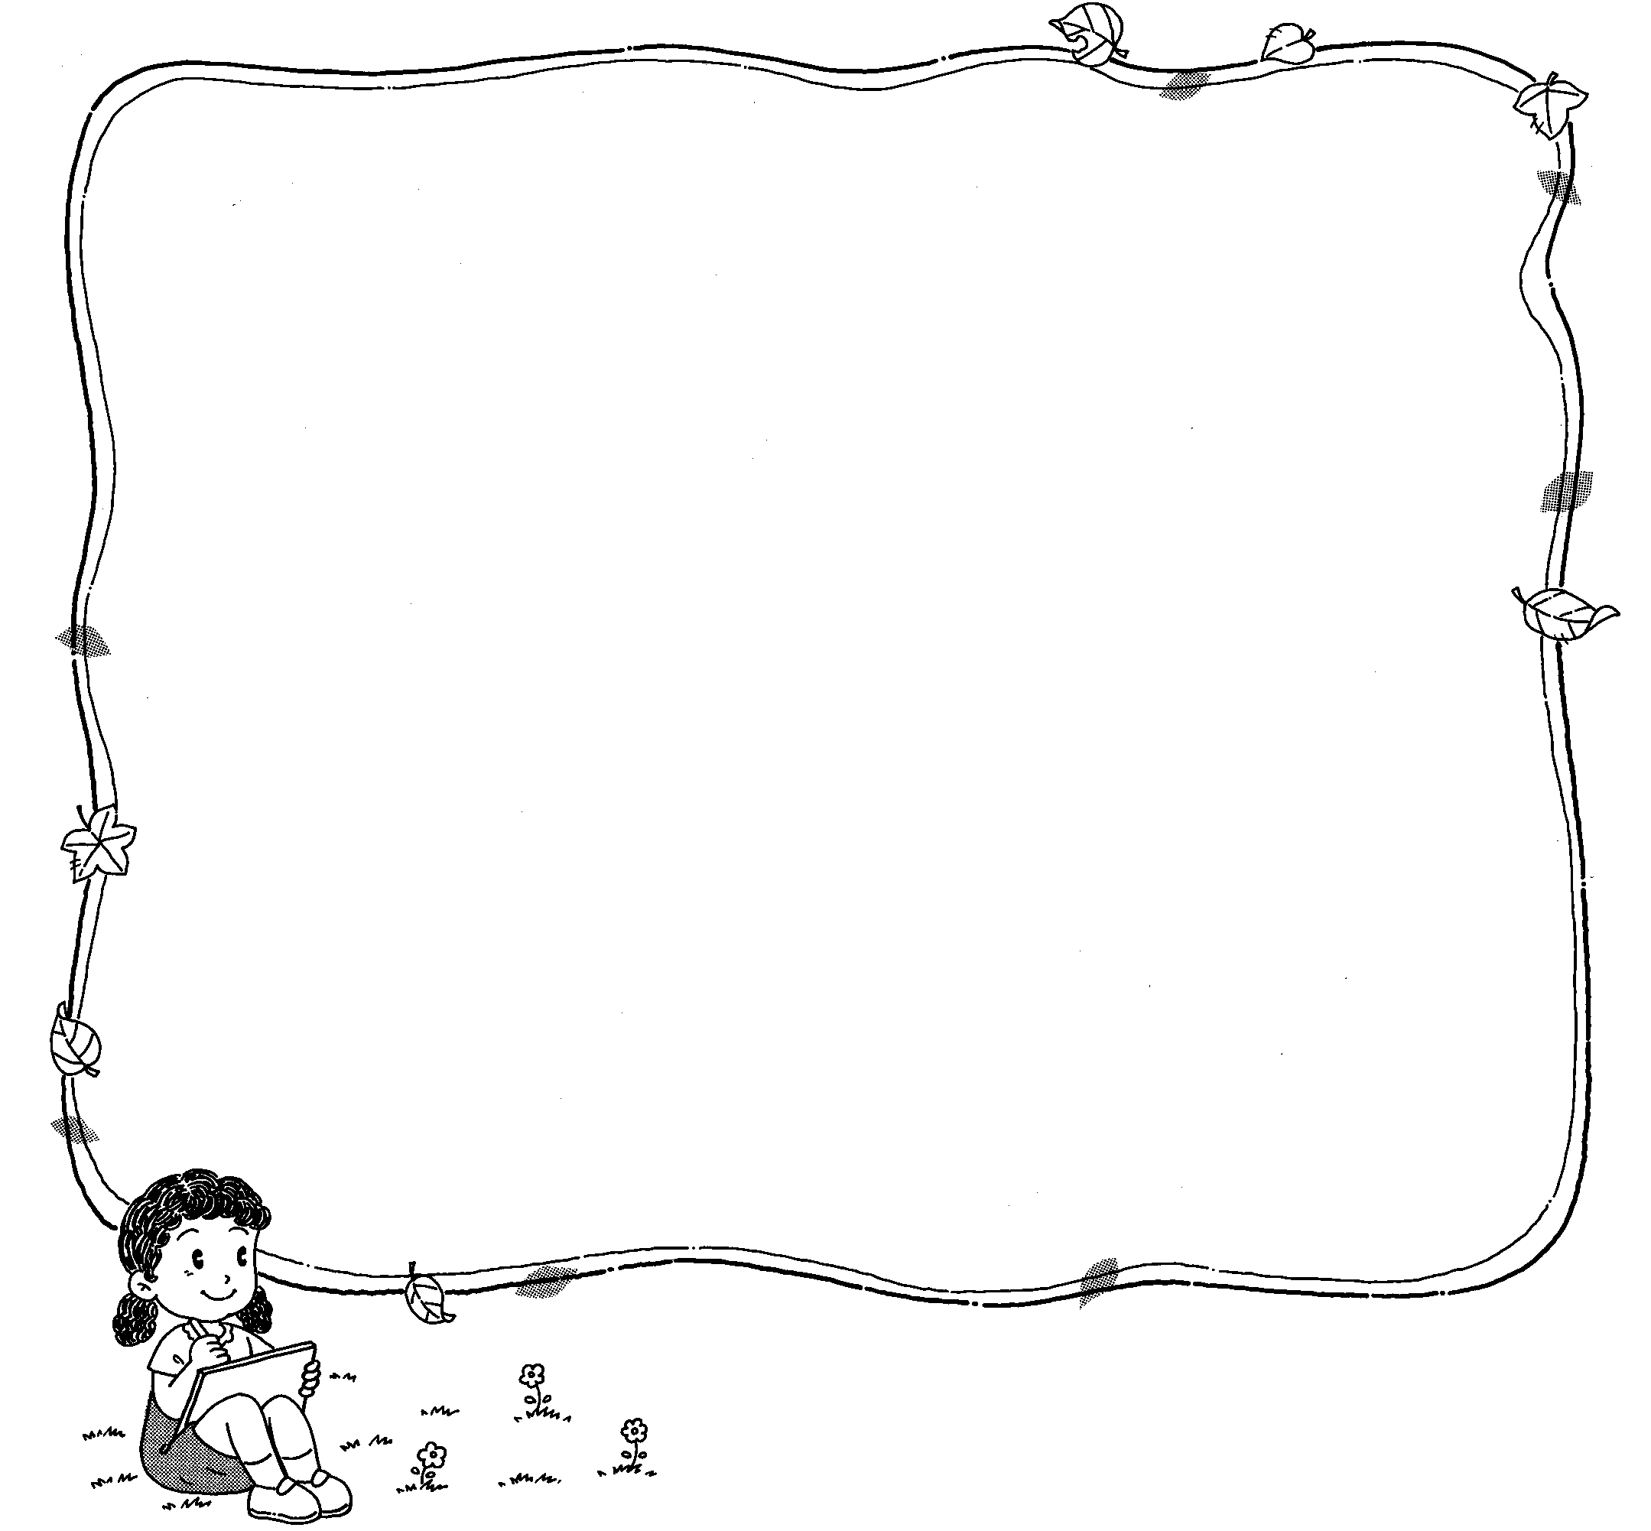
在「家庭劇場」中，你最喜歡哪一種家庭氣氛與溝通方式？請你打✓，並寫出原因：
最喜歡 | □權威式家庭 □放任式家庭  □民主式家庭 □溝通式家庭
原因

☹在「家庭劇場」中，你最討厭哪一種家庭氣氛與溝通方式？請你打✓，並寫出原因：
最討厭 | □權威式家庭 □放任式家庭  □民主式家庭 □溝通式家庭
原因 | 

你的家庭最像哪一種家庭氣氛與溝通方式？請你打✓，並想想看你的家庭有沒有想要改進的地方？如果有，請你寫出改進的方法：
最像 | □權威式家庭 □放任式家庭  □民主式家庭 □溝通式家庭
想要改進的地方
如何改進

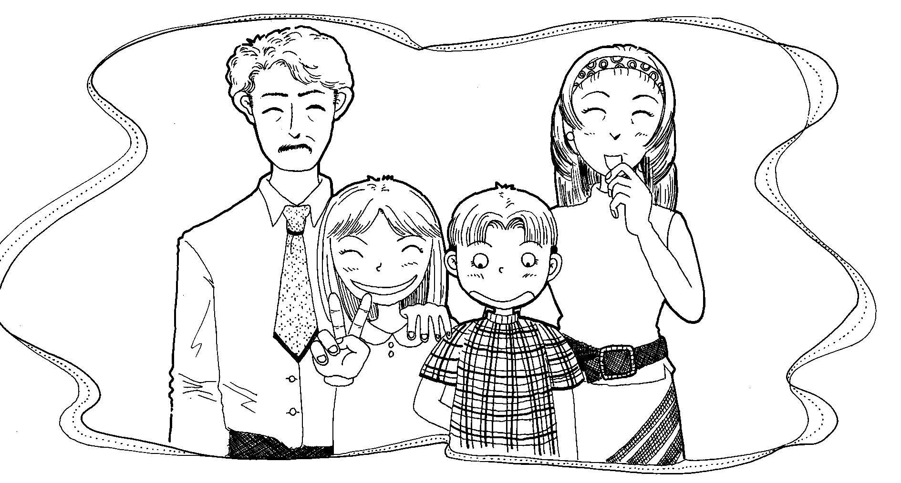

小朋友，將你的改進方法提出來和爸爸媽媽溝通討論，一起改善自己的家庭氣氛。

評 量 項 目 | 學生  自評 | 家長  複評 | 教師  評量
1.我會寫出最喜歡的家庭文化之原因。
2.我會寫出最討厭的家庭文化之原因。
3.我會仔細分析自己的家庭文化。
4.我會寫出改善自己家庭文化的方法。
5.我會認真參與演出的活動。

